Laborotoriya ishi №18
Mavzu:PHP massivlar va funksiyalar bilan ishlash.

Massiv (array) — bu bir nechta qiymatlarni bitta o‘zgaruvchida saqlash imkonini beruvchi ma’lumot turi.
Masalan: talabalar ro‘yxati, sonlar to‘plami, mahsulotlar nomi va hokazo

2. Massiv turlari

1) Indeksli massiv
Elementlar tartib raqami (0,1,2…) orqali saqlanadi.
Oddiy ro‘yxatlar uchun ishlatiladi.
<?php
$sonlar = [5, 8, 12];
echo $sonlar[1]; // 8
?>

2) Assotsiativ massiv
Kalit–qiymat ko‘rinishida bo‘ladi (masalan: ism => Ali).
Ma’lumotlarni mantiqiy saqlash uchun qulay.
<?php
$talaba = [
"ism" => "Ali",
"yosh" => 20
];

echo $talaba["ism"]; // Ali
?>

3) Ko‘p o‘lchamli massiv
Massiv ichida yana boshqa massiv bo‘ladi.
Jadval ko‘rinishidagi ma’lumotlar uchun ishlatiladi.
?>
<?php
function yigindi($m) {
return array_sum($m);
}

$sonlar = [2, 4, 6];
echo yigindi($sonlar); // 12
?>

3. Massivlar bilan ishlash
PHP da massivlar ustida turli amallar bajarish mumkin:
- Element qo‘shish
- Element o‘chirish
- Elementlar sonini aniqlash
- Tartiblash
- Massivlarni birlashtirish
- Yig‘indini hisoblash
Bu jarayonlar maxsus tayyor funksiyalar yordamida amalga oshiriladi
?>
<?php
$sonlar = [3, 9, 1, 7];
echo max($sonlar); // 9
?>

4. PHP funksiyalar nima?
Funksiya — bu ma’lum bir vazifani bajaruvchi kodlar to‘plami.
Funksiyalar:
- Kodni takror yozmaslikka yordam beradi
- D:astur tuzilishini soddalashtiradi
- Qayta ishlatish imkonini beradi
Funksiya parametr qabul qilishi va natija qaytarishi mumkin.

5. Massiv va funksiya birgalikda
Massivlarni funksiyaga uzatish mumkin.
Masalan:
- Massivdagi eng katta sonni topish
- O‘rtacha qiymatni hisoblash
- Elementlarni saralash
Bu usul dastur samaradorligini oshiradi.
<?php
$sonlar = [5, 8, 12];
echo $sonlar[1]; // 8
?>

Amaliy qisim:
12-masala:Forma orqali qabul qilingan sonlarni o‘sish tartibida saralab chiqaring.
<?php
$natija = "";

if(isset($_POST['sonlar'])) {
$input = $_POST['sonlar'];

// Matnni massivga aylantiramiz
$sonlar = explode(",", $input);

// Bo'sh joylarni tozalash
$sonlar = array_map('trim', $sonlar);

// Sonlarga aylantirish
$sonlar = array_map('intval', $sonlar);

// O‘sish tartibida saralash
sort($sonlar);

$natija = implode(", ", $sonlar);
}
?>

<!DOCTYPE html>
<html>
<head>
<title>Sonlarni Saralash</title>
<style>
body{
margin:0;
height:100vh;
display:flex;
justify-content:center;
align-items:center;
background: linear-gradient(135deg, #667eea, #764ba2);
font-family: Arial;
}
.card{
background:white;
padding:40px;
border-radius:15px;
width:400px;
box-shadow:0 15px 35px rgba(0,0,0,0.2);
text-align:center;
}
h2{
margin-bottom:20px;
color:#333;
}
input{
width:100%;
padding:12px;
border-radius:8px;
border:1px solid #ccc;
margin-bottom:15px;
font-size:16px;
}
button{
width:100%;
padding:12px;
border:none;
border-radius:8px;
background:#667eea;
color:white;
font-size:16px;
cursor:pointer;
transition:0.3s;
}
button:hover{
background:#5a67d8;
}
.result{
margin-top:20px;
padding:15px;
background:#f3f3f3;
border-radius:8px;
font-weight:bold;
color:#333;
}
</style>
</head>
<body>

<div class="card">
<h2>Sonlarni o‘sish tartibida saralash</h2>

<form method="post">
<input type="text" name="sonlar" placeholder="Masalan: 5, 2, 9, 1" required>
<button type="submit">Saralash</button>
</form>

<?php if($natija != ""): ?>
<div class="result">
Natija: <?php echo $natija; ?>
</div>
<?php endif; ?>
</div>

</body>
</html>

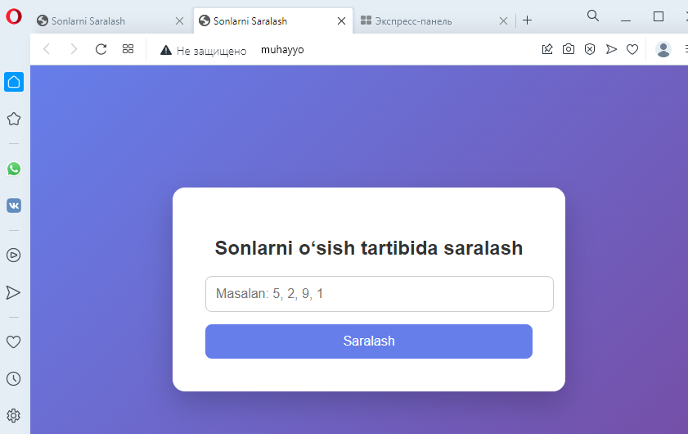
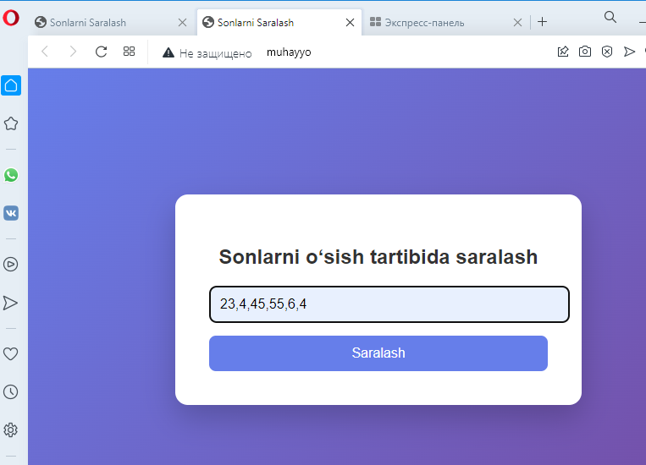
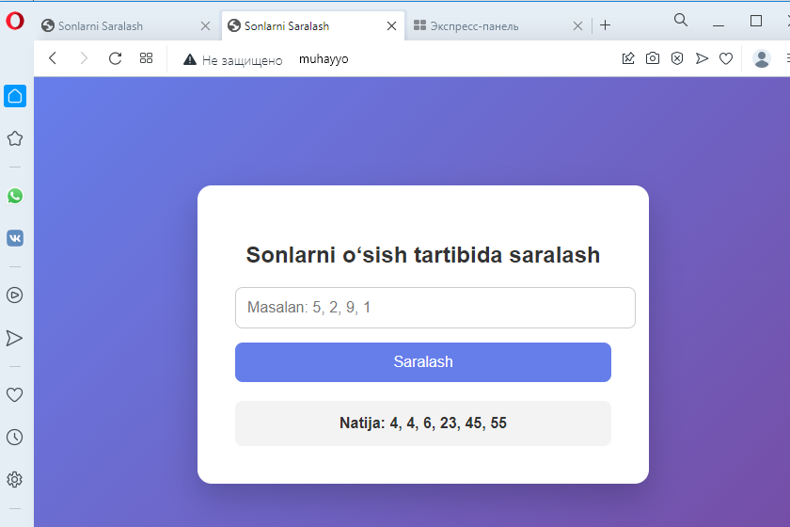

Xulosa
Ushbu laboratoriya ishida PHP dasturlash tilida forma orqali qabul qilingan sonlarni qayta ishlash va ularni o‘sish tartibida saralash jarayoni o‘rganildi.
Ish davomida:
- HTML forma yordamida foydalanuvchidan ma’lumot olish
- POST metodi orqali ma’lumotni PHP ga uzatish
- Kiritilgan qiymatlarni massivga aylantirish
- sort() funksiyasi yordamida sonlarni o‘sish tartibida saralash
- Natijani chiroyli dizayn asosida ekranga chiqarish
ko‘nikmalari hosil qilindi.
Shuningdek, Open Server muhitida loyiha yaratish va Visual Studio Code dasturida kod yozish amaliy jihatdan mustahkamlandi.
Natijada, foydalanuvchi kiritgan sonlar avtomatik ravishda qayta ishlanib, tartiblangan holda zamonaviy va estetik dizayn asosida ko‘rsatildi.

